**微信公众帐号开发教程第10篇-解析微信公众帐号**接口中的消息创建时间CreateTime

微信公众帐号开发,微信公众帐号,CreateTime,消息创建时间 2014-02-08

从微信公众平台的消息接口指南中可以看出，每种类型的消息定义中，都包含有CreateTime参数，它表示消息的创建时间

从微信公众平台的消息接口指南中可以看出，每种类型的消息定义中，都包含有CreateTime参数，它表示消息的创建时间，如下图所示：

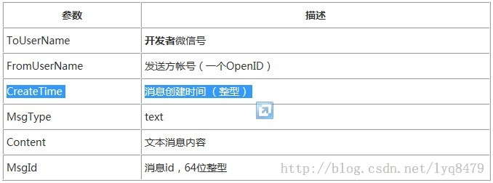

上图是消息接口指南中4.1-文本消息的定义。注意CreateTime的描述：消息创建时间（**整型**），重点在于这是一个整型的时间，而不是我们大家所熟悉的类似于"yyyy-MM-dd HH:mm:ss"的标准格式时间。本文主要想介绍的就是微信消息接口中定义的整型消息创建时间CreateTime的含义，以及如何将CreateTime转换成我们所熟悉的时间格式。

整型CreateTime的含义

消息接口中定义的**消息创建时间CreateTime，它表示1970年1月1日0时0分0秒至消息创建时所间隔的秒数**，注意是间隔的秒数，不是毫秒数！

 整型CreateTime的转换  
在Java中，我们也经常会通过下面两种方式获取long类型的时间，先上代码：

[java] view plaincopy

/**

 * 演示Java中常用的获取long类型时间的两种方式

 */

public static void main(String[] args) {

    long longTime1 = System.currentTimeMillis();

    // 1373206143378

    System.out.println(longTime1);

    long longTime2 = new java.util.Date().getTime();

    // 1373206143381

    System.out.println(longTime2);

}

上面两种获取long类型时间的方法是等价的，获取到的结果表示当时时间距离1970年1月1日0时0分0秒0毫秒的毫秒数，注意这里是毫秒数！那么这里获取到的long类型的时间如何转换成标准格式的时间呢？方法如下：

[java] view plaincopy

/**

 * 演示Java中常用的获取long类型时间的两种方式

 */

public static void main(String[] args) {

    // 当前时间（距离1970年1月1日0时0分0秒0毫秒的毫秒数）

    long longTime = 1373206143378L;

    String stdFormatTime = formatTime(longTime);

    // 输出：2013-07-07 22:09:03

    System.out.println(stdFormatTime);

}

/**

 * 将long类型的时间转换成标准格式（yyyy-MM-dd HH:mm:ss）

 *

 * @param longTime

 * @return

 */

public static String formatTime(long longTime) {

    DateFormat format = new SimpleDateFormat("yyyy-MM-dd HH:mm:ss");

    return format.format(new Date(longTime));

}

       上面演示了将一个long类型的时间转换成标准格式的时间，只是简单的运用了SimpleDateFormat类，比较好懂的。那么再回到今天的主题上来，如何将CreateTime转换成标准格式的时间。  
       微信消息接口中的CreateTime表示距离1970年的秒数，而System.currentTimeMillis()表示距离1970年的毫秒数，它们之间的换算就相当于：1秒=1000毫秒，即将CreateTime乘以1000，就变成了距离1970年的毫秒数了，就可以使用上面的formatTime()方法来处理了，是不是很简单呢？  
      下面，我还是单另封装一个方法，用于将微信消息中的整型的消息创建时间CreateTime转换成标准格式的时间，如下：

[java] view plaincopy

/**

 * 将微信消息中的CreateTime转换成标准格式的时间（yyyy-MM-dd HH:mm:ss）

 *

 * @param createTime 消息创建时间

 * @return

 */

public static String formatTime(String createTime) {

    // 将微信传入的CreateTime转换成long类型，再乘以1000

    long msgCreateTime = Long.parseLong(createTime) * 1000L;

    DateFormat format = new SimpleDateFormat("yyyy-MM-dd HH:mm:ss");

    return format.format(new Date(msgCreateTime));

}